Муниципальное казённое общеобразовательное учреждение, реализующее адаптированные основные общеобразовательные программы «Старогородковская специальная (коррекционная)
школа – интернат им. Заслуженного учителя РФ Фурагиной А.В.»

Доклад на ШМО
по теме: "Оборудование для обработки древесины на уроках профессионально трудового обучения (Фрезерный станок 3Д с ЧПУ по дереву)"

Подготовил
учитель столярного дела
Ломиашвили Ш.В..

2023г.

Доклад "Оборудование для обработки древесины на уроках профессионально трудового обучения (Фрезерный станок 3Д с ЧПУ по дереву)"
В информационном и динамично развивающемся мире, людям необходим быстрый результат. И сейчас есть все условия, чтобы помочь ученикам как можно быстрее реализовать себя и освоить подаваемый материал. Именно поэтому актуально внедрение станков с ЧПУ, 3Д оборудования и образовательных конструкторов в учебные заведения начиная со школы. Это обеспечит интеграцию теоретических знаний, реализуемых в программном обеспечении, и практических знаний, реализуемых на станках.

Современные образовательные направление ориентировано на приобретение школьниками навыков работы с высокотехнологичным оборудованием. Одним из подходящих вариантов являются фрезерные и токарные станки, которые можно деятельно использовать на занятиях по теоретическому и практическому изучению основ инженерного дела.

Быстро и просто объяснить основы дисциплины позволит только наглядность и практические занятия со специальным оборудованием.
Фрезерные, токарные станки рассчитаны для использования на плановых уроках преподавания технических дисциплин, во внеклассной работе на кружках и предметных секциях. Использование такого оборудования помогает развивать в школьниках навыки технического творчества, помогает профориентации. Школьники активно знакомятся с принципом работы настоящих станков, соприкасаются с проектированием, моделированием и производством заготовок, программированием и управлением, поэтому могут правильно оценивать перспективы будущей профессии.

Использование настоящего токарного или фрезеровального оборудования на школьных уроках позволяет приблизить образовательный процесс к реальным производственным условиям, погрузить школьников в нюансы реальных творческих процессов.
Такое оборудование позволяет школьникам:
· в доступной форме получить широкий спектр начальных технических знаний;
· познакомиться с модулями токарного и фрезерного станков;
· освоить область промышленного применения токарных и фрезерных станков;
· обучиться практическим приемам управления станками в различных режимах.

На сегодняшний день 3Д фрезерный станок ЧПУ по дереву успешно работает на малых, крупных мебельных и гравировально-деревообрабатывающих производствах, производя уникальные изделия, высокоточную резьбу по дереву, элементы декора, эксклюзивную мебель.
Фрезерной станок ЧПУ идеально подходит для обработки дерева в промышленных масштабах. Тщательно разработанные компьютерные программы, лежащие в основе ЧПУ, обеспечивают легкость, точность управления.
Конструкция 3D фрезерно-гравировальных станков позволяет создавать из дерева единичные изделия, а также многочисленную серийную продукцию высокого качества, сделанную таким станком.
Фрезерные станки ЧПУ по дереву имеют следующие особенности и преимущества:
- Станки ЧПУ отличаются высокой функциональностью, что делает возможным использование фрезерных станков для решения широкого круга производственных задач.
- Фрезерными станками ЧПУ можно выполнять работы с высоким уровнем производительности станков.
- Фрезерный станок ЧПУ можно широко применять в различных сферах, что делает его максимально полезным для использования.
- Станки ЧПУ по дереву отличаются надежностью и долговечностью.
- 3D станки по дереву обрабатывают заготовки из дерева на высоком уровне качества и точности в трех плоскостях.
- Фрезерные станки ЧПУ просты в эксплуатации, а также обслуживании. При этом станок по дереву характеризуется прочностью.
Фрезерно-гравировальный станок способен решать разнообразные задачи, поэтому перед тем, как купить подобное оборудование, необходимо определиться с конкретными производственными целями. Следует учитывать, что от мощности фрезерного станка зависят функциональные возможности и цена конкретного агрегата.
Например, станки ЧПУ по дереву мощностью 80-120 W могут выполнять только простые задачи. Фрезерные станки ЧПУ отличаются своей универсальностью.
Такие особенности станка ЧПУ позволяют использовать его не только в небольших мастерских, но и на крупном мебельном или деревообрабатывающем предприятии. Фрезерный станок ЧПУ, усиленный дополнительными приспособлениями, может обрабатывать дерево различными способами.
Таким образом, фрезерный станок ЧПУ значительно превосходит станки с ручным управлением по четкости, качеству и производительности работ.
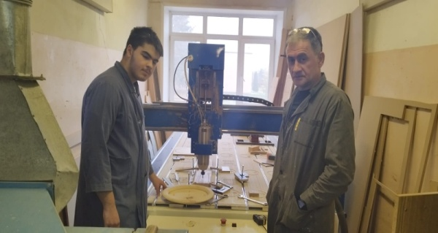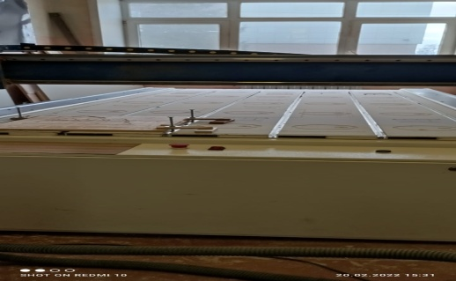

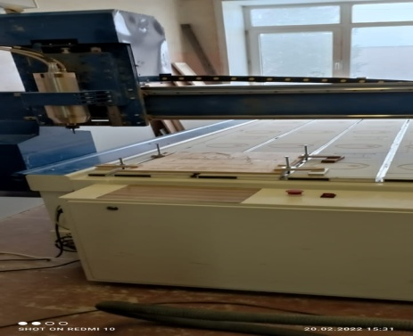

Возможности фрезерного станка с ЧПУ по дереву

· создание погонных изделий, например половых досок, плинтусов и др.;
· изготовление декоративных изображений, цифр, букв;
· применение в рекламных работах;
· создание резных перегородок;
· изготовление шахмат, различных фигур и сувениров;
· на станках можно делать сувенирную посуду.

Что можно сделать на ЧПУ станке по дереву?

С помощью станков с ЧПУ можно изготавливать сложные изделия, на которые раньше требовалось много ручного труда.
Во время обработки дерева работа ведется по трем или более осям на одном устройстве. ЧПУ позволяет направлять инструмент в заранее заданном направлении, благодаря чему можно изготавливать изделия серийно. Деревообрабатывающие станки с числовым программным управлением отличаются по размеру, конструкции консоли, выполняемым работам
Основные типы устройств:
- настольные;
- универсальные;
- копировальные;
- токарный;
- сверлильный;
- мини-фрезер;
- гравировальный;
- расточной.
Гравировальные станки по дереву оборудуются шпинделем. Он подключен к отдельному приводу. Благодаря этому можно обрабатывать большие детали.
Универсальные устройства с ЧПУ считаются промышленными машинами. Они большие и могут осуществлять много разных операций:
- отрезку;
- зенкование;
- сверление;
- расточку;
- фрезеровку.
За один проход выполняется как грубая, так и чистовая обработка. Смена рабочих инструментов происходит автоматически. Такие станки способны непрерывно работать на протяжении 8–16 часов.
Фрезерно-гравировальные станки с ЧПУ нужны для изготовления резных панелей и других необычных элементов. В программе делается объемная модель, после чего фреза начинает стачивать лишний материал.
Самые большие станки способны обрабатывать заготовки, размер которых может доходить до 3 метров. Чаще всего оборудование применяют во время раскроя ДСП и ДВП в строительстве и мебельной промышленности.
Копировальные устройства изготавливают детали по образцу. Датчики сканируют заготовку и переводят в трехмерное изображение. После этого фреза начинает вырезать деталь.

Что может станок с ЧПУ по дереву?
Самым популярным видом станков является токарно-фрезерный. Рабочая поверхность размещена горизонтально, а головка станка может перемещаться в любом направлении.
Эти устройства могут обрабатывать детали со всех четырех сторон. Благодаря этому, дереву придают практически любую форму. Кроме того, на детали можно наносить выемки, пазы и различные узоры.

Основные возможности станков с ЧПУ по дереву
Станок с ЧПУ обладает такими возможностями:
1. Гравировка и резка по дереву или пластику. Это позволяет изготавливать мебель и различные сувениры.
2. Вытачивание трехмерных деталей из различных композитов.
3. Нанесение рисунков и узоров.
4. Вместо режущего инструмента можно установить лазер. В этом случае будет доступна операция выжигания.
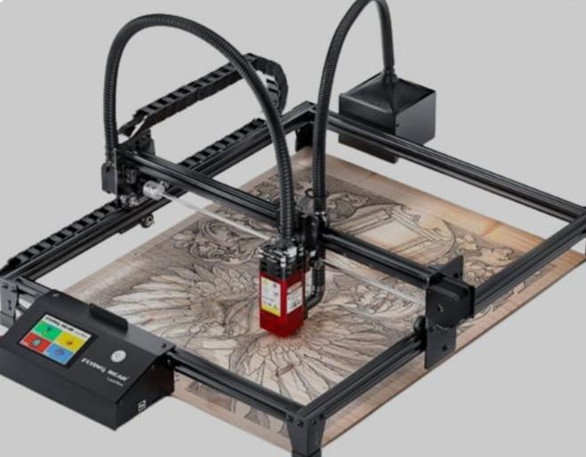

Станки часто используются на мебельных производствах. С их помощью можно изготавливать перила, окна, двери и другие деревянные изделия. Также их применяют для шлифования, строгания и фрезерования больших и маленьких деревянных заготовок. Станки позволяют производить фигурную резьбу, наносить трехмерные рисунки внутри панелей.
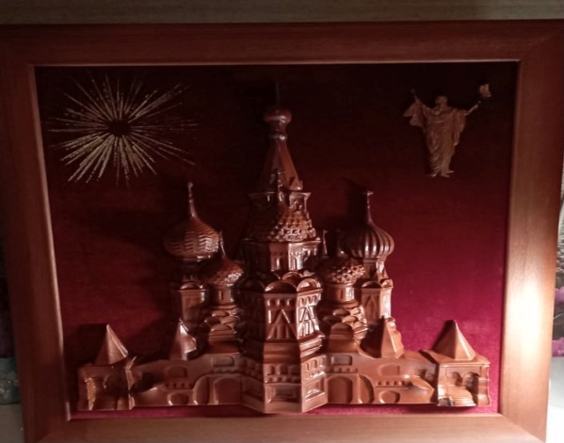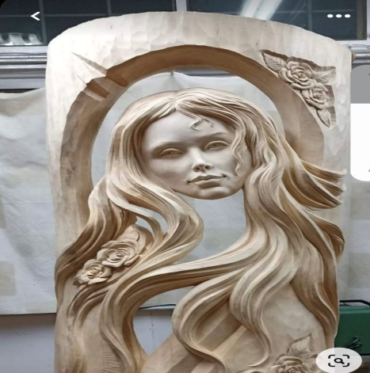
Для эффективной и безопасной работы со станком ЧПУ с лазерной резкой школьникам предстоит:
-изучить технику безопасности работы со станками;
-ознакомится со строением режущего предмета;
-обучиться навыкам настройки техники;
-разъяснить программные возможности станка;
Современные технологии позволяют оптимизировать производство, повысить качество изготовления изделий. С течением времени возросли и мощности станков ЧПУ. Компьютеризированные системы становятся технологичнее. Применение станков ЧПУ значительно сокращает время работы и улучшает качество и точность изготовления изделия.
Применение станков ЧПУ в образовательных организациях позволяет создать многопрофильное дополнительное образование по изготовлению сувениров, пособий и т.д. Позволит расширить образовательные услуги учащимся, обществу и детям-инвалидам.

МКОУ РАООП «Старогородковская специальная (коррекционная) школа-интернат имени Заслуженного учителя РФФурагиной А.В.»

Доклад
Оборудование для обработки древесины на уроках профессионально трудового обучения (Фрезерный станок 3Д с ЧПУ по дереву)

Учитель трудового обучения: Ломиашвили Ш.В.

Старый городок
2022г.

